Giáo Viên: Hoàng Thị Hương Giang
Lớp: 3B

TUẦN 17: Thứ năm ngày 2 tháng 1 năm 2025
Tiết 1: Tiếng việt 4
TRAO ĐỔI: EM ĐỌC SÁCH BÁO
I. YÊU CẦU CẦN ĐẠT:
1. Năng lực đặc thù.
- Nhớ nội dung, kể hoặc đọc lại được câu chuyện (bài thơ, bài văn) đã đọc ở nhàvề nghệ thuật hoặc về một nghệ sĩ.
- Lắng nghe bạn kể (đọc), biết nhận xét, đánh giá lời k của bạn.
- Biết trao đổi cùng các bạn về câu chuyện (bài thơ, bài văn) của bạn và của mình.
- Phát triển năng lực văn học: Biết bày tỏ sự yêu thích các chi tiết thú vị trong câu chuyện
2. Năng lực chung.
- Năng lực tự chủ, tự học: lắng nghe, kể được câu chuyện theo yêu cầu.
- Năng lực giải quyết vấn đề và sáng tạo: Kể chuyện biết kết hợp cử chỉ hành động, diễn cảm,...
- Năng lực giao tiếp và hợp tác: Lắng nghe, trao đổi với bạn về nội dung câu chuyện (bài thơ, bài văn) của bạn và của mình một cách chủ động, tự nhiên, tự tin, nhìn vào mắt người cùng trò chuyện.
3. Phẩm chất.
- Phẩm chất nhân ái: Biết yêu quý và tôn trọng nhân vật trong bài học kể chuyện(bài thơ, bài văn).
- Phẩm chất chăm chỉ: Chăm chỉ lắng nghe, kể chuyện theo yêu cầu.
- Phẩm chất trách nhiệm: Có ý thức học tập nghiêm túc, có thói quen tự đọc sách.
II. ĐỒ DÙNG DẠY HỌC:
- Kế hoạch bài dạy, bài giảng Power point.
- SGK và các thiết bị, học liệu phụ vụ cho tiết dạy.
- HS:CB câu chuyện, bài thơ, bài văn thuộc đề nghệ thuật ( Mượn sách tại thư viện thuộc chủ đề nghệ thuật)

III. HOẠT ĐỘNG DẠY HỌC:
Hoạt động của giáo viên | Hoạt động của học sinh
1. Khởi động.
- Mục tiêu:
+ Tạo không khí vui vẻ, khấn khởi trước giờ học.
+ Đánh giá kết quả học tập ở bài học trước.
- Cách tiến hành:
- GV mở Video kể chuyện của một HS khác trong lớp, trường hoặc trên Youtube .  - GV cùng trao đổi với HS về cách kể chuyện, nội dung câu chuyện để tạo niềm tin, mạnh dạn cho HS trong giờ kể chuyện.  - GV nhận xét, tuyên dương  - GV dẫn dắt vào bài mới: Trong tiết luyện nói hôm nay, các em sẽ kể lại một câu chuyện hoặc đọc lại mộtbài thơ, bài văn mà các em đã đọc ở nhà về nghệ thuật. Sau đó, chúng ta sẽ cũng  trao đổi về câu chuyện hoặc bài thơ, bài văn mà các em đã kế (đọc) lại hoặc đượcnghe bạn kể (đọc) lại. | - HS quan sát video.  - HS cùng trao đổi với Gv về nội dung, cách kể chuyện có trong vi deo, rút ra những điểm mạnh, điểm yếu từ câu chuyện để rút ra kinh nghiệm cho bản thân chuẩn bị kể chuyện.  - HS lắng nghe
2. Khám phá.
- Mục tiêu:
+ Biết trao đổi với bạn để hiểu yêu cầu bài tập.
+ Phát triển năng lực giải quyết vấn đề và sáng tạo.
- Cách tiến hành:
2.1. Tìm hiểu yêu cầu của bài học  - GV mời HS đọc yêu cầu mục 1.  + Các em sẽ kể hoặc (đọc bài thơ, bài văn), về điều gì (về nghệ thuật).  - GV mời một số HS cho biết các em sẽ kể chuyện gì (đọc bài thơ, bài văn gì), chuyện (bài) đó nói về điều gì?  - GV nhận xét, khen ngợi HS đã giới thiệu câu chuyện (bài thơ, bài văn) đúng yêu cầu.  - GV mời HS đọc yêu cầu mục 2.  - GV đưa gợi ý, gọi HS đọc:  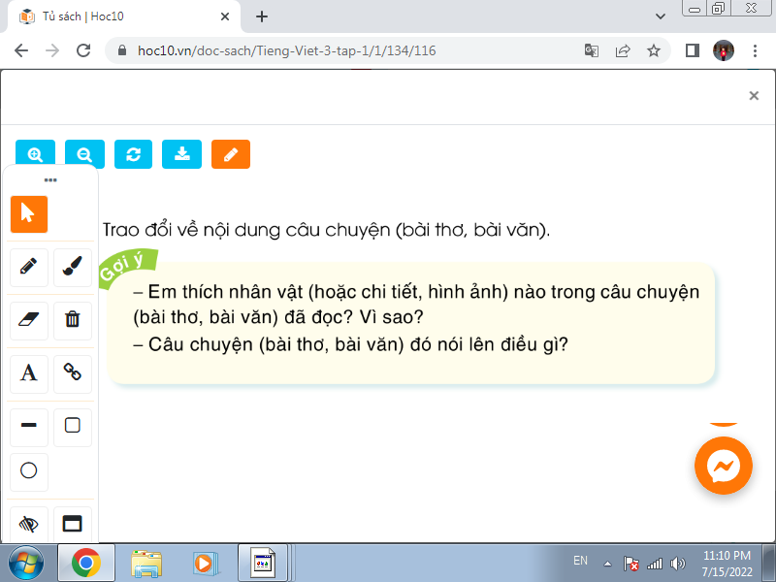  - GV nhắc HS sau khi kể hoặc (đọc bài thơ, bài văn) các em cần trao đổi với bạn về nội dung câu chuyện (bài thơ, bài văn) đó.  - GV giới thiệu bài thơ Múa (SGK, trang 116) và nói cho HS biết: Nếu chưa chuẩn bị được câu chuyện của mình, em có thể đọc rồi kể lại nội dung bài thơ này.  - Y/c 1 HS đọc bài “Múa” | - 1 HS đọc to, cả lớp đọc thầm theo SGK.  + Kể hoặc (đọc bài thơ, bài văn) về nghệ thuật hoặc một nghệ sĩ.  - Một vài HS giới thiệu với các bạn câu chuyện (bài thơ, bài văn) mình sẽ kể (đọc).  - HS lắng nghe.  - 1HS đọc: Trao đổi về nội dung câu chuyện (bài thơ, bài văn).  - 1HS đọc to, lớp theo dõi.  - HS lắng nghe, thực hiện.  - HS lắng nghe  - 1HS đọc trước lớp
3. Luyện tập.
- Mục tiêu:
+ Nhớ nội dung, kể hoặc đọc lại được câu chuyện (bài thơ, bài văn) đã đọc ở nhàvề nghệ thuật hoặc về một nghệ sĩ. Biết kết hợp cử chỉ hành động, diễn cảm,...
+ Phát triển năng lực ngôn ngữ: lắng nghe bạn kể (đọc), biết nhận xét, đánh giá lời kể của bạn.
+ Biết trao đổi cùng bạn về nội dung câu chuyện (bài thơ, bài văn) của bạn và của mình.
+ Phát triển năng lực văn học: Biết bày tỏ sự yêu thích các chi tiết thú vị trong câu chuyện(bài thơ, bài văn).
- Cách tiến hành:
3.1 Kể chuyện (đọc bài thơ, bài văn)trong nhóm.  - GV tổ chức cho HS trao đổi theo nhóm 2.  - GV theo dõi, giúp đỡ HS trao đổi; khuyến khích các em trao đổi về câu chuyện, nhân vật trong câu chuyện.  - GV nhận xét tuyên dương.  3.2. Kể chuyện (đọc bài thơ, bài văn)trước lớp.  - GV mời một số HS kể (đọc) trước lớp. GV lưu ý HS có thể nhìn sách khi không nhớ một số chi tiết.  – Sau mỗi câu chuyện (bài thơ, bài văn),GV mời HS trong lớp đặt CH nếu có chi tiết các em chưa rõ và hướng dẫn các em trao đổi về câu chuyện, nhân vật trong câu chuyện (nội dung bài thơ, bài văn).  - GV nhận xét, khen ngợi các HS chuẩn bị tốt, có câu chuyện (bài thơ, bài văn) hay, kể (đọc) tự tin, to rõ, sinh động, biểu cảm. | - 2HS cùng bàn kể chuyện (đọc bài thơ, bài văn) trao đổi về nội dung câu chuyện (bài thơ, bài văn).  - HS lắng nghe.  - Lần lượt từng HS kể (đọc) trước lớp.  - HS có thể đặt CH để hỏi thêm bạn về nội dung câu chuyện (bài thơ, bài văn).  - HS trong lớp lắng nghe và bình chọn câu chuyện (bài thơ, bài văn) hay nhất; bạn đọc to, rõ, đọc hay kể chuyện tự nhiên,…
4. Vận dụng.
- Mục tiêu:
+ Củng cố những kiến thức đã học trong tiết học để học sinh khắc sâu nội dung.
+ Vận dụng kiến thức đã học vào thực tiễn.
+ Tạo không khí vui vẻ, hào hứng, lưu luyến sau khi học sinh bài học.
+ Phát triển năng lực ngôn ngữ.
- Cách tiến hành:
- GV cho HS xem một câu chuyện kể của học sinh nơi khác để chia sẻ với học sinh.  - GV trao đổi những về những hoạt động HS yêu thích trong câu chuyện.  - Nhận xét tiết học. Giáo dục các em tinh thần ham tìm tòi, đọc sách báo, chăm chỉ học tập.  - GVgiao nhiệm vụ HS về nhà chuẩn bị trước cho tiết Góc sáng tạo: Nghệ sĩ nhỏ. | - HS quan sát video.  - HS cùng trao đổi về câu chuyện được xem.  - HS lắng nghe, về nhà thực hiện.
IV. Điều chỉnh sau bài dạy:
.......................................................................................................................................
.......................................................................................................................................
.......................................................................................................................................

